Informacja prasowa
Warszawa, 17 sierpnia 2026

Tematyczne wnętrze z motywem drewna - jak stworzyć spójną aranżację bez monotonii?
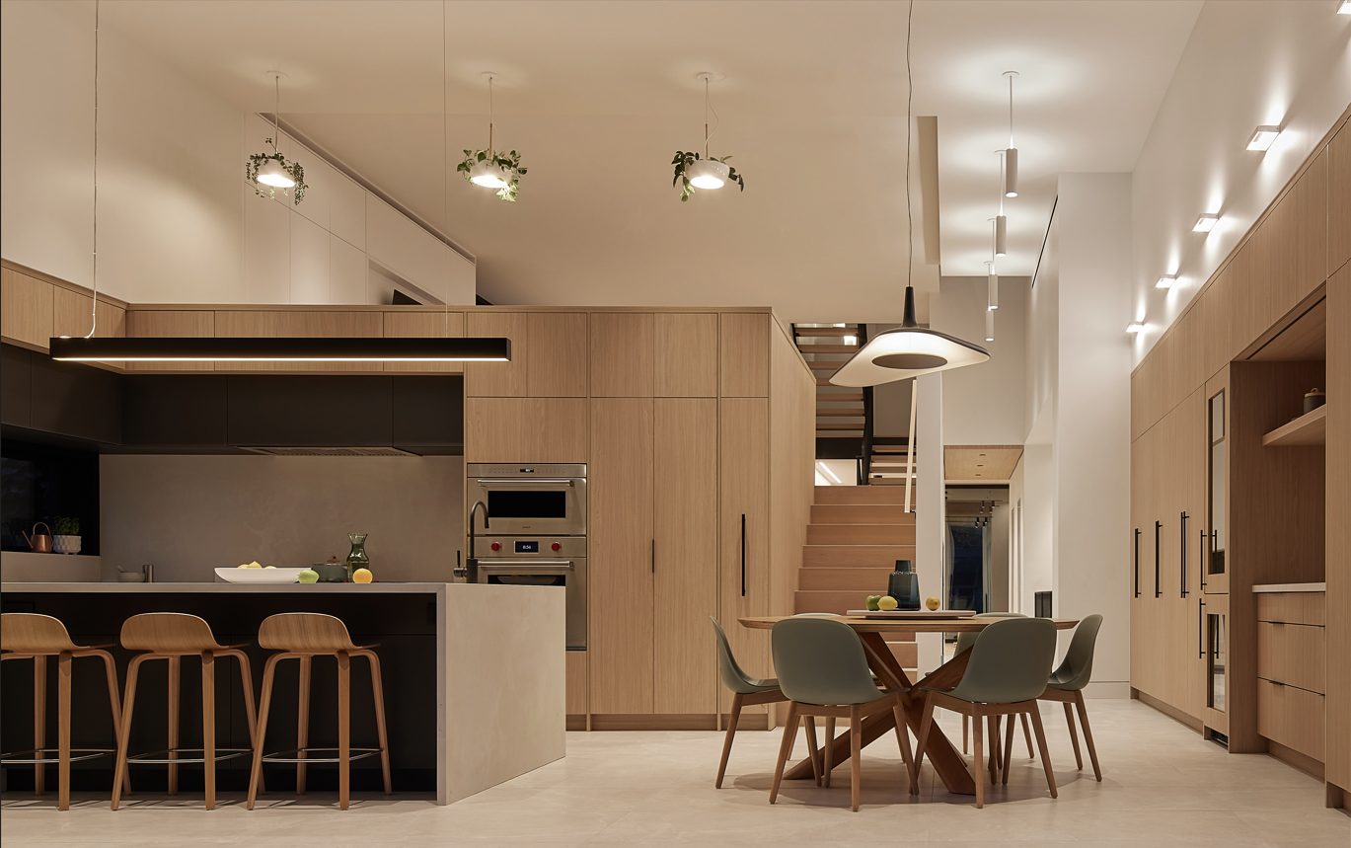
Charakter tematycznego wnętrza może wynikać z konsekwentnego wykorzystania jednego materiału, koloru lub faktury, które łączą różne pomieszczenia w spójną całość. Jednym z najczęściej wybieranych motywów jest drewno - uniwersalne, dobrze współpracujące ze światłem i innymi materiałami, a przy tym wprowadzające do wnętrza ciepło oraz naturalny rytm. Przykłady realizacji mieszkaniowych, biurowych a także użytkowych pokazują, że może ono budować zarówno spokojną atmosferę domu, jak i wyrazistą tożsamość miejsca pracy.
- Motyw przewodni pomaga uporządkować projekt i nadać przestrzeni rozpoznawalny charakter. Ważne jest jednak aby jego elementy współgrały z pozostałymi materiałami wykorzystywanymi w przestrzeni. Dekor drewna może pojawiać się na ścianach, meblach, drzwiach lub blatach za każdym razem w innej skali i funkcji. Dzięki temu wnętrze jest odbierane jako spójne, ale pozostaje różnorodne - mówi Sam Lormans Lead Design Manager Unilin Panels
Materiał, który tworzy podstawę całego wnętrza
Najbardziej konsekwentnym sposobem stworzenia tematycznego wnętrza jest oparcie jego aranżacji na jednym dominującym materiale. Powtarzany na ścianach, frontach meblowych, drzwiach i zabudowach tworzy wspólne tło dla poszczególnych pomieszczeń. Aby uniknąć monotonii, znaczenie mają kierunek rysunku, proporcje powierzchni, sposób wykończenia oraz światło, które w zależności od kąta padania może mocniej lub słabiej podkreślić fakturę. Takie podejście zastosowano w kanadyjskim Mars House, zaprojektowanym przez Studio Lau. Jasny dekor dębu Master Oak light natural pojawia się na znacznej części ścian, frontów i zabudowy. Dzięki temu drzwi, szafy oraz schowki wpisują się w kompozycję pomieszczeń, a liczba widocznych podziałów zostaje ograniczona. Dodatkowo idealne dopasowanie kolorystyczne między melaminą, HPL a taśmą obrzeżową pozwala uzyskać w pełni spójny wygląd w całym wnętrzu. Drewno nie pełni tutaj roli pojedynczego akcentu, lecz staje się podstawą koncepcji, wizualnie łącząc różne funkcje domu. Jasne wybarwienie i naturalny rysunek powierzchni sprawiają jednocześnie, że rozbudowane zastosowanie jednego dekoru nie przytłacza przestrzeni.
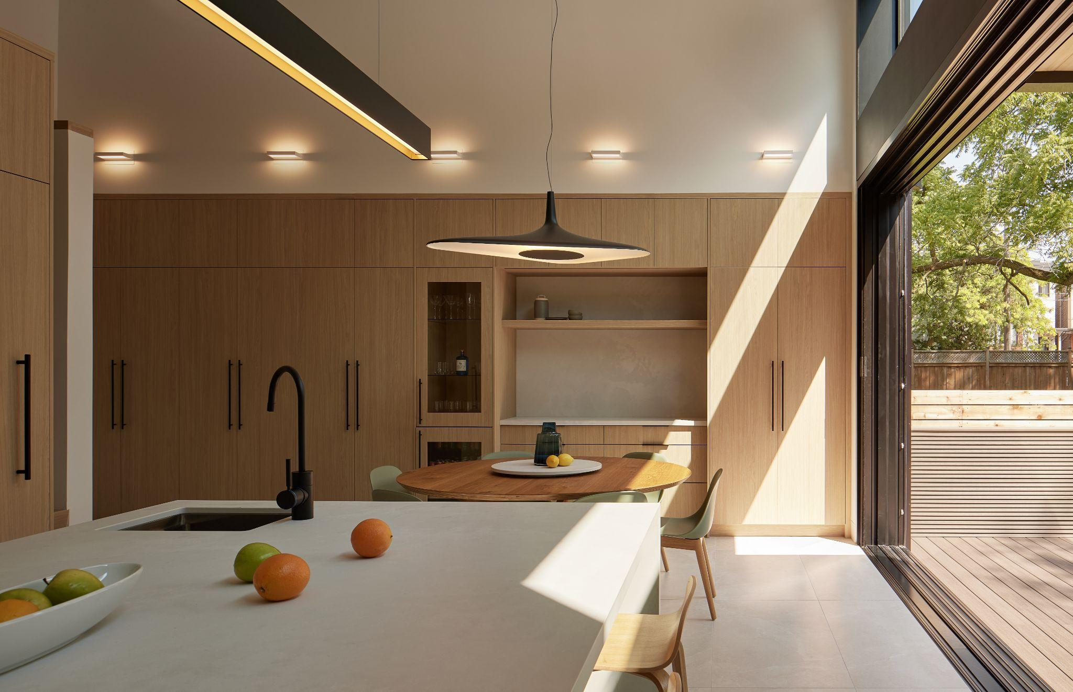
– Tematyczne wnętrze nie powinno być rozumiane jako przestrzeń, w której każdy element wygląda tak samo. Nawet jeden dominujący materiał może przyjmować różne role - tworzyć rozległe tło, porządkować zabudowę albo podkreślać wybrane elementy wyposażenia. W przypadku powierzchni Master Oak znaczenie ma również struktura, odtwarzająca nieregularności i głębię naturalnego dębu. Dzięki temu aranżacja oparta na jednym motywie pozostaje zróżnicowana i przyciąga uwagę detalami - dodaje Sam Lormans
Dialog drewna ze współczesnym wykończeniem
Tematyczność można budować również poprzez zestawienie dwóch dominujących materiałów o odmiennych właściwościach wizualnych. Jeden z nich tworzy wówczas podstawę aranżacji, natomiast drugi wprowadza kontrast i podkreśla wybrane elementy architektury. Takie rozwiązanie pozwala wyznaczać strefy oraz różnicować ich charakter bez rezygnowania ze spójności. Szczególnie wyraziste efekty daje połączenie ciepłego rysunku drewna z chłodniejszym metalem, który nadaje wnętrzu bardziej współczesny lub industrialny ton.
Przykładem jest belgijskie biuro Universal Music Group, zaprojektowane przez Studio Boîte. Ciemny dekor Lorenzo Walnut medium brown zestawiono tam przede wszystkim z metalowymi elementami konstrukcyjnymi i wyposażeniem. Drewno wprowadza do wnętrza głębię, elegancję i wizualne ciepło, natomiast metal podkreśla jego industrialny charakter. Oba materiały pełnią różne funkcje, ale wspólnie tworzą przestrzeń odpowiadającą profilowi wytwórni muzycznej -profesjonalną, a zarazem kreatywną.
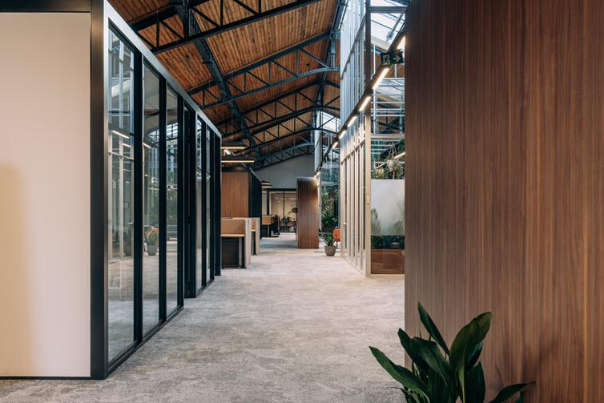
Istotną rolę w tej realizacji odgrywają również przeszklenia, roślinność i nastrojowe oświetlenie, które uzupełniają dwa główne motywy materiałowe. Światło wydobywa głębokie wybarwienie dekoru i pomaga budować bardziej kameralną atmosferę w wybranych częściach biura. Projekt pokazuje, że tematyczny charakter przestrzeni może wynikać nie z dosłownych odniesień do działalności firmy, lecz z odpowiednio dobranej relacji między materiałami.
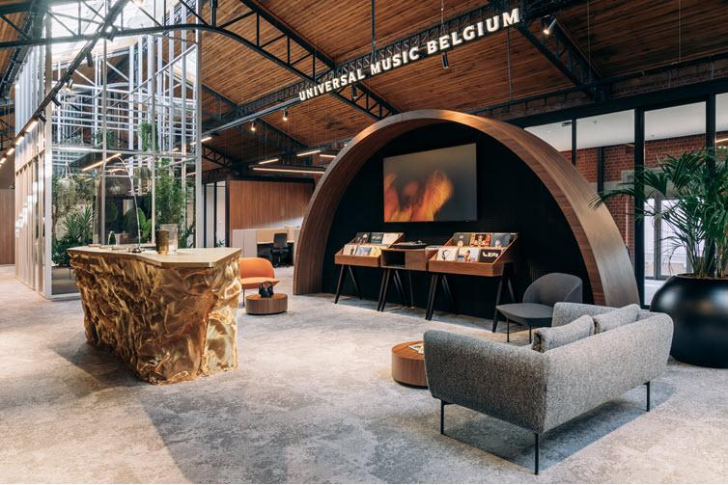
Relacja kolor - materiał
Tematyczne wnętrze można również uzyskać przez połączenie dekoru drewna z wyrazistą kolorystyką. Materiał odpowiada wtedy za wizualne uporządkowanie i ocieplenie przestrzeni, natomiast kolor nadaje jej energię oraz indywidualny charakter. Powtarzany na wybranych powierzchniach może także pełnić funkcję orientacyjną, wyróżniać konkretne strefy albo nawiązywać do identyfikacji wizualnej organizacji.
Taką koncepcję zastosowano w szatniach pracowniczych belgijskiej firmy Agristo, zaprojektowanych przez WEWO. Naturalny dekor Essential Oak Natural połączono z intensywnym odcieniem amber yellow oraz czarnymi detalami w motywie decoartive compact mdf. Jasne powierzchnie o rysunku drewna stanowią spokojną bazę, natomiast żółte fronty szafek nadają wnętrzu wyrazisty rytm i ożywiają pomieszczenie o przede wszystkim użytkowej funkcji. Czerń porządkuje kompozycję, a także wzmacnia kontrast pomiędzy pozostałymi elementami.
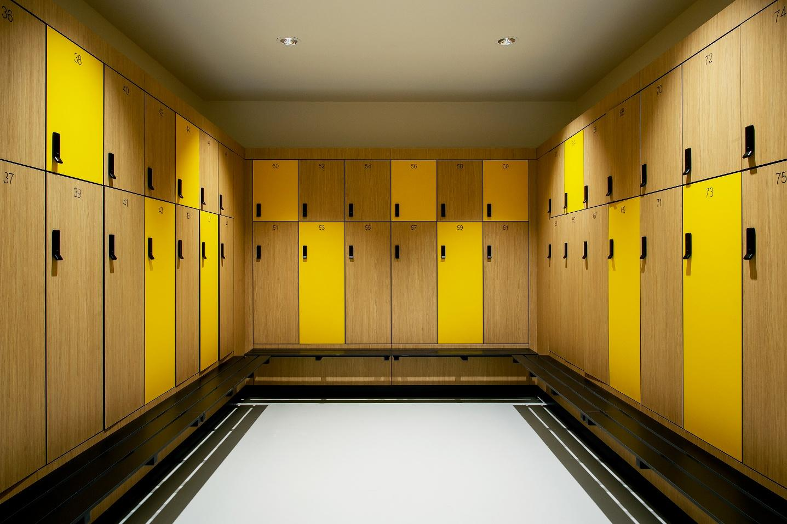
- Realizacja Agristo pokazuje, że tematyczne wnętrze może powstać również w przestrzeni zaplecza pracowniczego, a nie tylko w reprezentacyjnym biurze lub domu. O jego charakterze decyduje konsekwentna relacja między materiałem a kolorem: drewno łagodzi intensywność żółci, natomiast kolor sprawia, że naturalny dekor nie staje się neutralnym tłem pozbawionym wyrazu. W efekcie oba elementy wzajemnie się uzupełniają, tworząc czytelną i spójną koncepcję - dodaję Sam Lormans Lead Design Manager Unilin Panels
Realizacje Mars House, Universal Music Group i Agristo pokazują, że nie istnieje jeden sposób tworzenia tematycznych wnętrz. Ich charakter może wynikać zarówno z konsekwentnego zastosowania jednego dekoru, zestawienia materiałów o odmiennych właściwościach wizualnych, jak i połączenia naturalnej faktury z wyrazistym kolorem. Wspólnym mianownikiem pozostaje spójna koncepcja, w której każdy element: materiał, światło, kolor i wyposażenie współtworzy charakter przestrzeni oraz odpowiada jej funkcji.
Unilin Panels to światowy lider w produkcji paneli drewnopochodnych, obsługujący sektory projektowania wnętrz i budownictwa na całym świecie. Firma dostarcza wysokiej jakości, zrównoważone rozwiązania panelowe, które wyznaczają branżowe standardy w zakresie innowacji, wydajności i designu. W jej portfolio znajduje się innowacyjny produkt Master Oak, wykonany w 100 proc. z materiałów pochodzących z recyklingu, zapewniający autentyczny wygląd i fakturę naturalnego dębu. Unilin Panels jest częścią Grupy Unilin, założonej w Belgii, która od ponad 60 lat kształtuje światowe standardy w projektowaniu i budownictwie. Firma działa w ponad 105 lokalizacjach na całym świecie i zatrudnia około 7 800 osób. Unilin jest również częścią Mohawk Industries Inc., jednego z największych na świecie producenta pokryć podłogowych i powierzchniowych.

Kontakt dla mediów:
Paweł Skowron
e-mail: pawel.skowron@goodonepr.pl
Tel.: + 48 796 699 177

